С 28 октября по 3 ноября 2024 года

Каникулы - это здорово!"
Без сомнения, каникулы - это здорово! Каждый ребенок с нетерпением ждет, когда наступит время отдохнуть, расслабиться, поиграть...
И чтобы каникулы прошли весело, интересно и необычно, мы постарались разнообразить досуг девчонок и мальчишек.
Девчонки и мальчишки!
Предлагаем вам увлекательные, познавательные и просто удивительные мероприятия, будьте с нами и вы не пожалеете!

Число | Название мероприятия | Адрес, размещения информации о мероприятии
28.10.2024 г. | 1. Детский телефон доверия. Информдосье  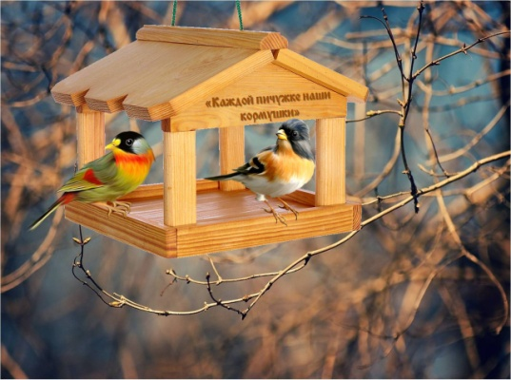 | https://yandex.ru/video/preview/3542223978929105234  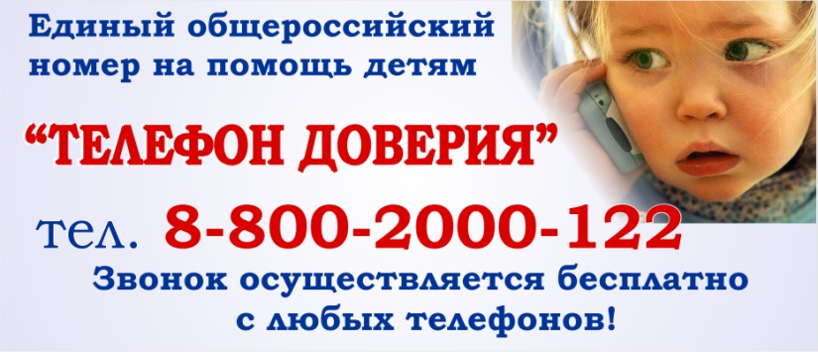
29.10.2024г. | 1.Онлайн-тест «ПДД для школьников»  2. Виртуальные прогулки по достопримечательностям России | https://onlinetestpad.com/ru/test/422929-pdd-dlya-shkolnikov  https://www.culture.ru/s/virtualnye-progulki/
30.10.2024г. | 1.Онлайн-викторина «Безопасные каникулы»  2.Викторина «Дни воинской славы России» | https://konstruktortestov.ru/test-19876  https://viktorina.talanty-russia.ru/
31.10.2024 г. | 1.Привычки Здорового питания  2.Викторина «Удивительные животные» | https://www.youtube.com/watch?v=omXtcZtmqDA  .  https://viktorina.talanty-russia.ru/p120aa1.html
01.11.2024г. | 1. Просмотр мультфильма  Обучающие мультфильмы для детей - здоровое питание  2.Всероссийская онлайн-викторина «Знаток ПДД» | https://www.youtube.com/watch?v=4ZAnsvsmcvc    https://centreinstein.ru/konkurs/victorina/school/s03/
28.03.2024г | 1. Давайте рисовать!  2. Увлекательная видеоэкскурсия, посвященная детёнышам, а также их родителям, обитающим в Москвариуме | https://www.kanal-o.ru/video/4/25095  https://www.youtube.com/watch?v=dio-8AxwL2k
29.03.2024г. | 1. PROТАНЦЫ KIDS  2. Простое оригами для детей | https://youtu.be/AIZOlg0L5I0  https://www.youtube.com/playlist?list=PLfMusJgCxoHfqSdzwlD4OEN1pJuumR3oI
30.03.2024г. | 1. Викторина – онлайн «В гостях у сказки»  2. Просмотр мультфильма «Здоровый образ жизни» | https://onlinetestpad.com/ru/test/464220-v-gostyakh-u-skazki  https://www.youtube.com/watch?v=XIMtJo6lmIM
31.03.24г. | 1. Обеспечение личной безопасности в сфере современных молодежных увлечений.  2. - Просмотр сборника мультфильмов «Уроки хорошего поведения» | https://www.youtube.com/watch?v=4lbR33XSuwI  https://ok.ru/video/2474509649
01.04.2024 г. | 1. Конкурс рисунков « Весна, весна! И всё ей радо!  2. Профориентационное мероприятие «В мире профессий» | https://yandex.ru/video/preview/10758300898833052858
02.04.2024 г. | 1. Онлайн-тестирования по профориентации  2. -Просмотр мультфильмов «Азбука безопасности – Пожарная безопасность»  3. Фотоконкурс «Моё любимое животное» | https://www.profguide.io/test/category/proforient/  https://www.youtube.com/watch?v=CqLfgl8gVn8

